System Programming Project 2

담당 교수 : 이영민 교수님
이름 : 김윤하
학번 : 20211518

- 개발 목표
3개의 phase를 거쳐, Linux Shell을 구현한다. 리눅스 쉘은 interactive command-line terminal program 으로, 사용자(user)가 입력한 명령어를 수행한다. Stdin을 통해 입력을 받고, terminal에서 명령 결과를 출력한다. 쉘은 프롬프트를(이번 과제에서는 “CSE4100-SP-P2>”) 출력하고, 유저의 입력을 기다린다. 그 후 엔터(“\n”)를 입력받으면, 유저의 입력에 해당하는 명령을 실행한다.
첫번째 phase에서는 cd, ls, mkdir, rmdir, touch, cat, exit 등과 같은 기본적인 명령어를 수행한다. fork(), exec(), wait() 등의 system call을 사용하여 입력 받은 명령을 child process에서 실행하고, child process가 종료되면 초기 상태로 돌아가 프롬프트를 출력하며 사용자의 입력을 기다린다.
두번째 phase에서는 redirection과 pipe 기능을 추가한다. 유저의 입력에서 ‘|’ 로 구분된 명령들을 저장하여, 각 명령을 수행하기 위해 새로운 process를 생성한다. 앞선 process의 출력을 다음 process의 입력으로 전달하여 pipeline을 구현한다. 이를 구현하기 위해 dup(), dup2() 등의 함수를 활용한다.
세번째 phase에서는 process를 background에서 실행할 수 있게 한다. Linux에서 지원하는 job control을 활용하여 job의 포그라운드와 백그라운드 간에 이동이 가능하다. 백그라운드로 실행된 프로세스는 jobs, bg, fg, kill 등의 명령어로 제어할 수 있다. 또한 사용자가 Ctrl+Z 또는 Ctrl+C로 실행 중인 프로세스를 중지하거나 종료할 수 있도록 시그널 핸들러(SIGTSTP, SIGINT)를 설정한다.

- 개발 범위 및 내용
  - 개발 범위
- Phase 1
쉘 상에서 기본적인 명령어를 수행할 수 있도록 한다. 쉘을 종료하는 quit, exit 명령어를 받기 전까지 프롬프트 “CSE4100-SP-P2>”를 출력하며, 유저의 입력을 기다린다. cd, ls, mkdir, rmdir, touch, cat, echo, exit 등의 명령어 수행이 가능하다.
- Phase 2
리눅스 쉘에서 프로세스 간 통신(Inter process Communication)을 가능하게 하는 pipeline을 구현한다. 최대 10개의 파이프라인(MAXPIPES)과 128개의 인수(MAXARGS)을 받을 수 있도록 하였다.
- Phase 3
리눅스 쉘에서 지원하는 백그라운드 실행과 잡 제어(Job Control) 기능을 구현한다. 사용자가 명령어 끝에 &를 붙이면 해당 프로세스를 백그라운드로 실행하며, 쉘은 이를 기다리지 않고 다음 입력을 받을 수 있다.
또한 jobs, fg, bg, kill 등의 명령어를 통해 실행 중이거나 중지된 작업을 제어할 수 있다. 각 프로세스는 고유한 프로세스 그룹으로 관리되며, SIGINT, SIGTSTP, SIGCHLD 시그널 핸들러를 통해 포그라운드 작업의 중지/종료 및 자식 프로세스 종료 처리를 수행한다.
최대 64개의 job을 관리할 수 있으며(MAXJOBS), 이를 통해 사용자는 복수의작업을 동시에 실행하고 유연하게 제어할 수 있다.
  - 개발 내용
- Phase1 (fork & signal)
유저가 입력한 명령어가 builtin_command가 아닌 경우에만 fork를 통해 자식 프로세스를 생성한다. 가령 명령어 cd 는 builtin_command라, chdir을 통해 유저가 입력한 디렉토리로 이동한다.
반대로 builtin_command가 아닌 경우는 pid = fork(); 를 통해 현재 쉘 프로세스를 parent로 가지는 child process를 생성한다. 그 후 pid == 0 을 통해 자식 process는 execvp 함수를 통해 입력받은 명령어를 argv와 함께 수행한다
이때, 자식 프로세스가 종료되기 전에 parent process가 진행된다면, 다음 프롬프트 출력과 자식 프로세스의 output이 서로 겹칠 수 있다. 이를 해결하기 위해 parent process에서는 앞선 자식 프로세스의 pid값을 이용하여, waitpid를 통해 자식 프로세스가 종료되길 기다린다. 외부 명령어를 수행한 child process가 정상적으로 종료되면 reaping을 수행하여 child process를 수거한다. parent process는 다시 초기 상태로 돌아가 프롬프트를 출력하고 유저의 입력을 기다린다.
- Phase2 (pipelining)
Parseline 함수에서 사용자의 입력 cmdline을 파이프 문자(‘|’)를 기준으로 나누면서, 각 명령어들을 순서대로 argv에 저장한다. 이 과정에서 파이프 문자의 개수를 세어서, 총 ‘파이프 개수 + 1’개의 명령어를 수행할 수 있게 한다.
이후 파이프가 존재하여 여러 개의 command를 실행해야 하는 경우, eval 함수에서 argv에 저장된 명령어들을 파이프 라인에 따라 command에 저장하고, 저장된 commands의 명령들을 순차적으로 실행한다. 이전 명령어의 출력을 다음 명령어의 입력으로 가지고, 맨 마지막 명령어는 STDOUT를 출력으로 가진다.
- Phase3 (background process)
  - Background (’&’) process를 구현한 부분에 대해서 간략히 설명
사용자가 명령어 끝에 &를 붙이면, 해당 명령어는 백그라운드(Background) 프로세스로 실행된다. 이는 쉘이 해당 명령을 기다리지 않고 곧바로 프롬프트를 다시 출력하게 된다.
이후 parseline() 함수에서 명령어 끝이 ‘&’인 경우 bg = 1로 설정하여 백그라운드 실행임을 표시한다. 이후 eval() 함수에서는 bg == 1인 경우, 백그라운 작업으로 관리해 waitpid()로 자식 프로세스를 기다리지 않는다. 해당 명령을 즉시 job 리스트에 추가하여 백그라운드 작업으로 관리한다. 백그라운드 자식 프로세스는 setpgid(0, 0)을 통해 고유한 process group으로 설정되어, 시그널 전파에 활용된다. 부모 프로세스는 add_job()을 통해 해당 프로세스를 BG 상태로 job 리스트에 추가하며, jid pid 명령어 형식으로 정보를 출력한다.

  - 개발 방법
Baseline으로 주어진 csapp.h 파일의 파일명을 myshell.h로 수정하였다.
또한 shell.c 파일을 참고하여 myshell.c 파일을 만들어 각 페이즈에 필요한 기능을 추가하였다.
- Phase1 (fork & signal)
: 기존의 eval함수에 pid = fork(); 를 추가하여 새로운 자식 프로세스를 생성하는 부분을 추가하였다. pid == 0 부분을 통해 child process와 parent process을 구분하여, 서로 다른 기능을 작동할 수 있도록 하였다. Child process에서는 excvp 함수를 통해 주어진 명령어를 수행하고, shell process인 parent process에서는 child process가 정상적으로 종료되길 기다리게끔 waitpid 함수를 추가하여 이를 구현하였다. 또한 실제 shell에서처럼, double quote나 single quote가 명령어가 아닌 문자열이나 문자를 감싸는 역할을 하게끔 하였다.
int parseline 함수에서 double quote나 single quote의 열림/닫힘 여부를 체크하며, 문자 quote를 인식 할 수 있도록 escape 문자 \ 를 고려할 수 있도록 하였다. 실제 shell에서는 홀수 개의 dquote/quote이 오면 dquote/quote 모드로 들어가지만, myshell에서는 quote의 짝이 맞지 않는다는 에러 메시지를 출력하고 다시 프롬프트로 돌아가 유저의 입력을 기다릴 수 있도록 수정하였다.
추가적으로 built-in command의 경우, cd 다음으로 아무 입력이 오지 않는 경우(argv가 NULL인 경우) Linux Shell처럼 홈 디렉토리로 가게끔 예외를 추가하였다.
- Phase2 (pipelining)
:phase1의 코드에 아래 내용을 추가하였다.
#define MAXPIPES 10
void execute_pipeline(char *commands[MAXPIPES][MAXARGS] , int num_commands);
int pipe_cnt;
각각 전체 파이프라인의 최대 개수, pipeline을 통한 명령어를 실행하는 함수, 현재 입력으로 받은 명령어 중 존재하는 pipeline(‘|’)의 개수이다. 앞선 phase1 에서 cmdline 입력의 double quote, single quote, escape character를 세는 코드 부분을 swtich문으로 바꾸었다. 또한 eval함수에서, 파이프라인의 존재 여부에 따라 commands 배열을 생성하여 pipelining 을 수행하는지 아니면 phase1 처럼 파이프라인 없이 단일 명령이 그냥 수행되는지 분기를 나누었다.
파이프라인이 존재하는 경우, eval 함수에서 argv를 파이프라인으로 나누어commands에 저장하고, 이 commands를 void execute_pipeline에 전달하여 pipeline 으로 구성된 명령어들을 하나하나 실행한다.
void execute_pipeline 에서는 각 명령어마다 fork()를 수행하여 자식 프로세스를 실행한다. 첫번째 명령어는 STDIN 그대로 사용하고, 중간 명령어들은 이전 파이프의 읽기 파이프를 입력으로 사용, 마지막 명령어는 출력으로 STDOUT를 그대로 사용한다. 이 과정에서 중간 연결을 위해 dup2()로 파일 디스크립터 복사하며, 모든 자식 프로세스는 execvp()를 통해 명령어를 실행한다. 이 과정이 진행되는 중
쉘을 나타내는 부모 프로세스는 모든 자식 프로세스 종료를 wait으로 기다린다..
- Phase3 (background process)
typedef struct {
int jid; //Job ID
pid_t pgid; //process group ID
char cmdline[MAXLINE]; // cmdilne
job_state state; // FG(foreground), BG(background), ST(stopped)
} job_t;
위와 같은 구조체를 추가하여, 쉘 상에서 jobs을 다룰 수 있게 하였다.
job_t jobs[MAXJOBS];
int nextjid = 1;//jid of next job
volatile pid_t fg_pgid = 0;
void execute_pipeline(char *commands[MAXPIPES][MAXARGS], int num_commands);
위의 전역 변수와 함수들을 추가하여 백그라운드 실행 및 중단된 작업 제어가 가능한 Job Control 기능을 구현하였다.
- 구현 결과
  - Flow Chart
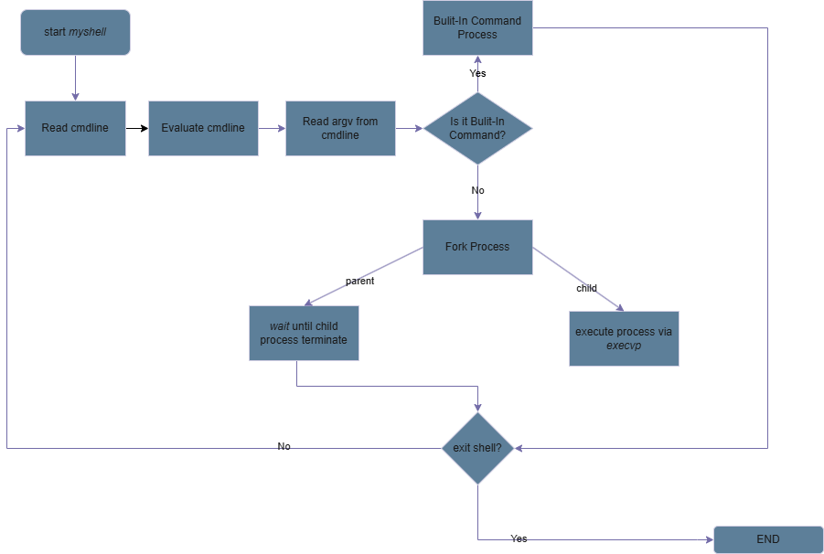
- Phase 1 (fork)
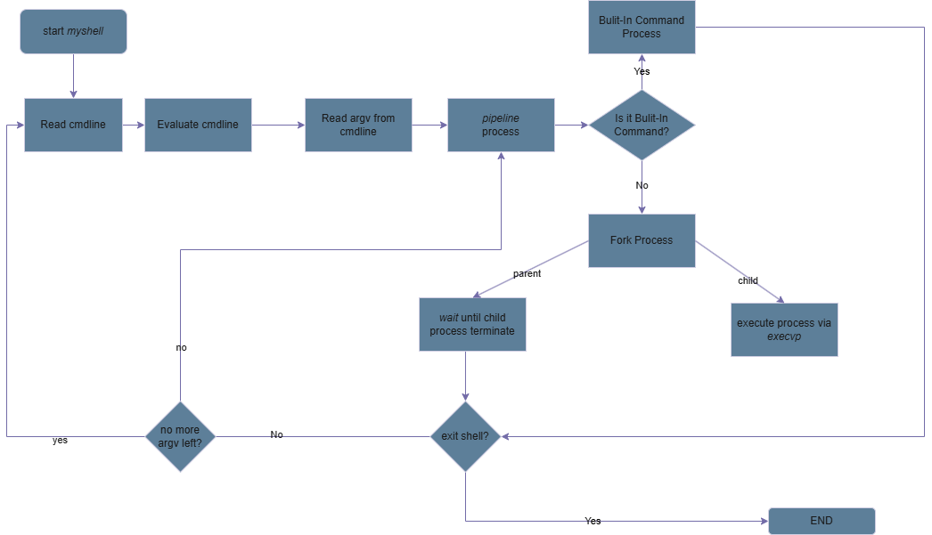
- Phase 2 (pipeline)
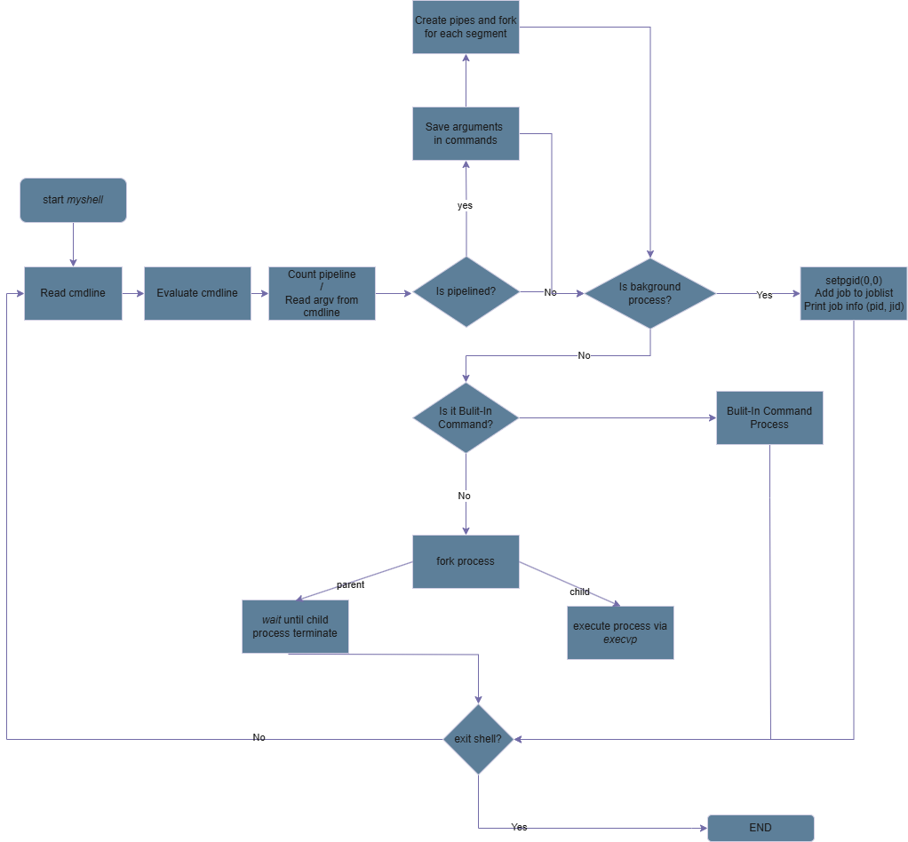
- Phase 3 (background)

